Принтскрин-инструкция по регистрации
участников
Фестиваля дарения #МЫВМЕСТЕ

СТАРОВАЯ СТРАНИЦА МЫВМЕСТЕ.РФ
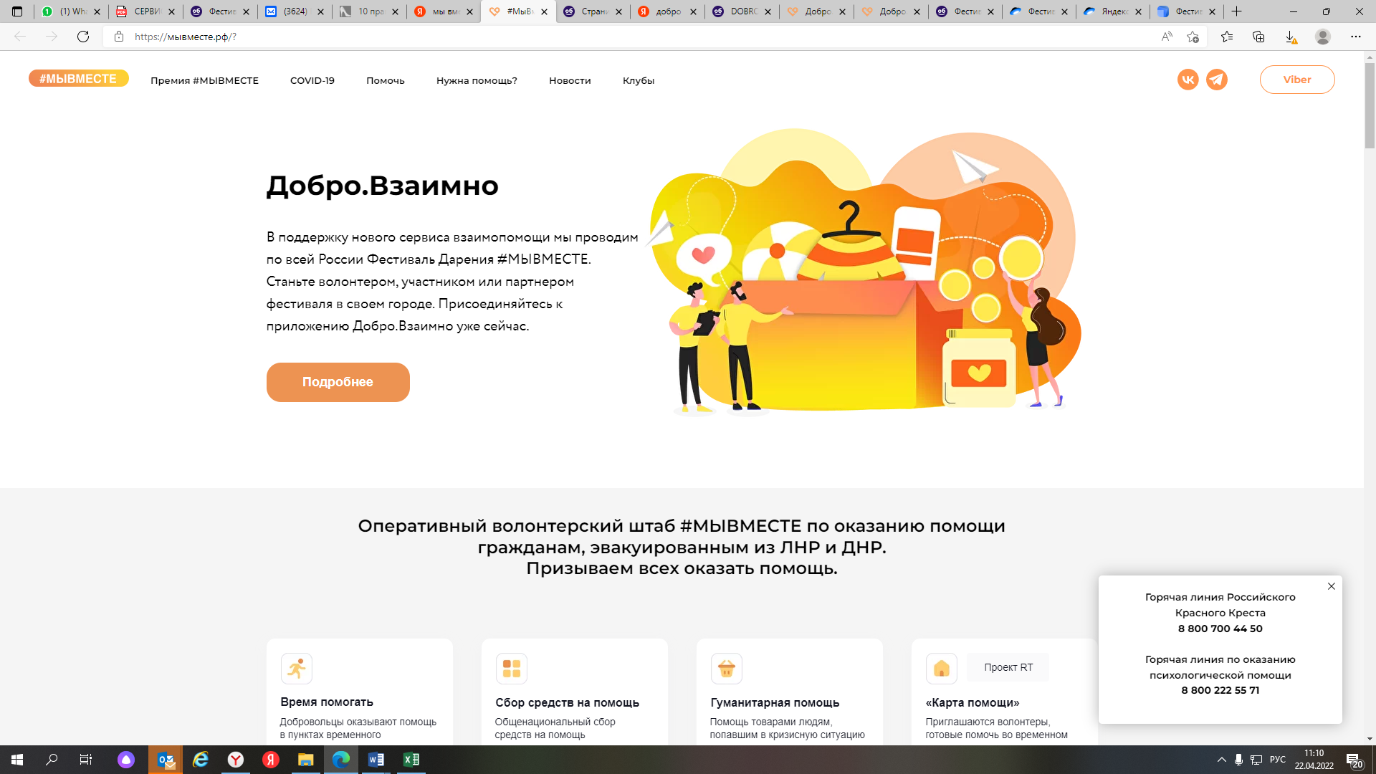

СТАРОВАЯ СТРАНИЦА ДОБРО.РФ
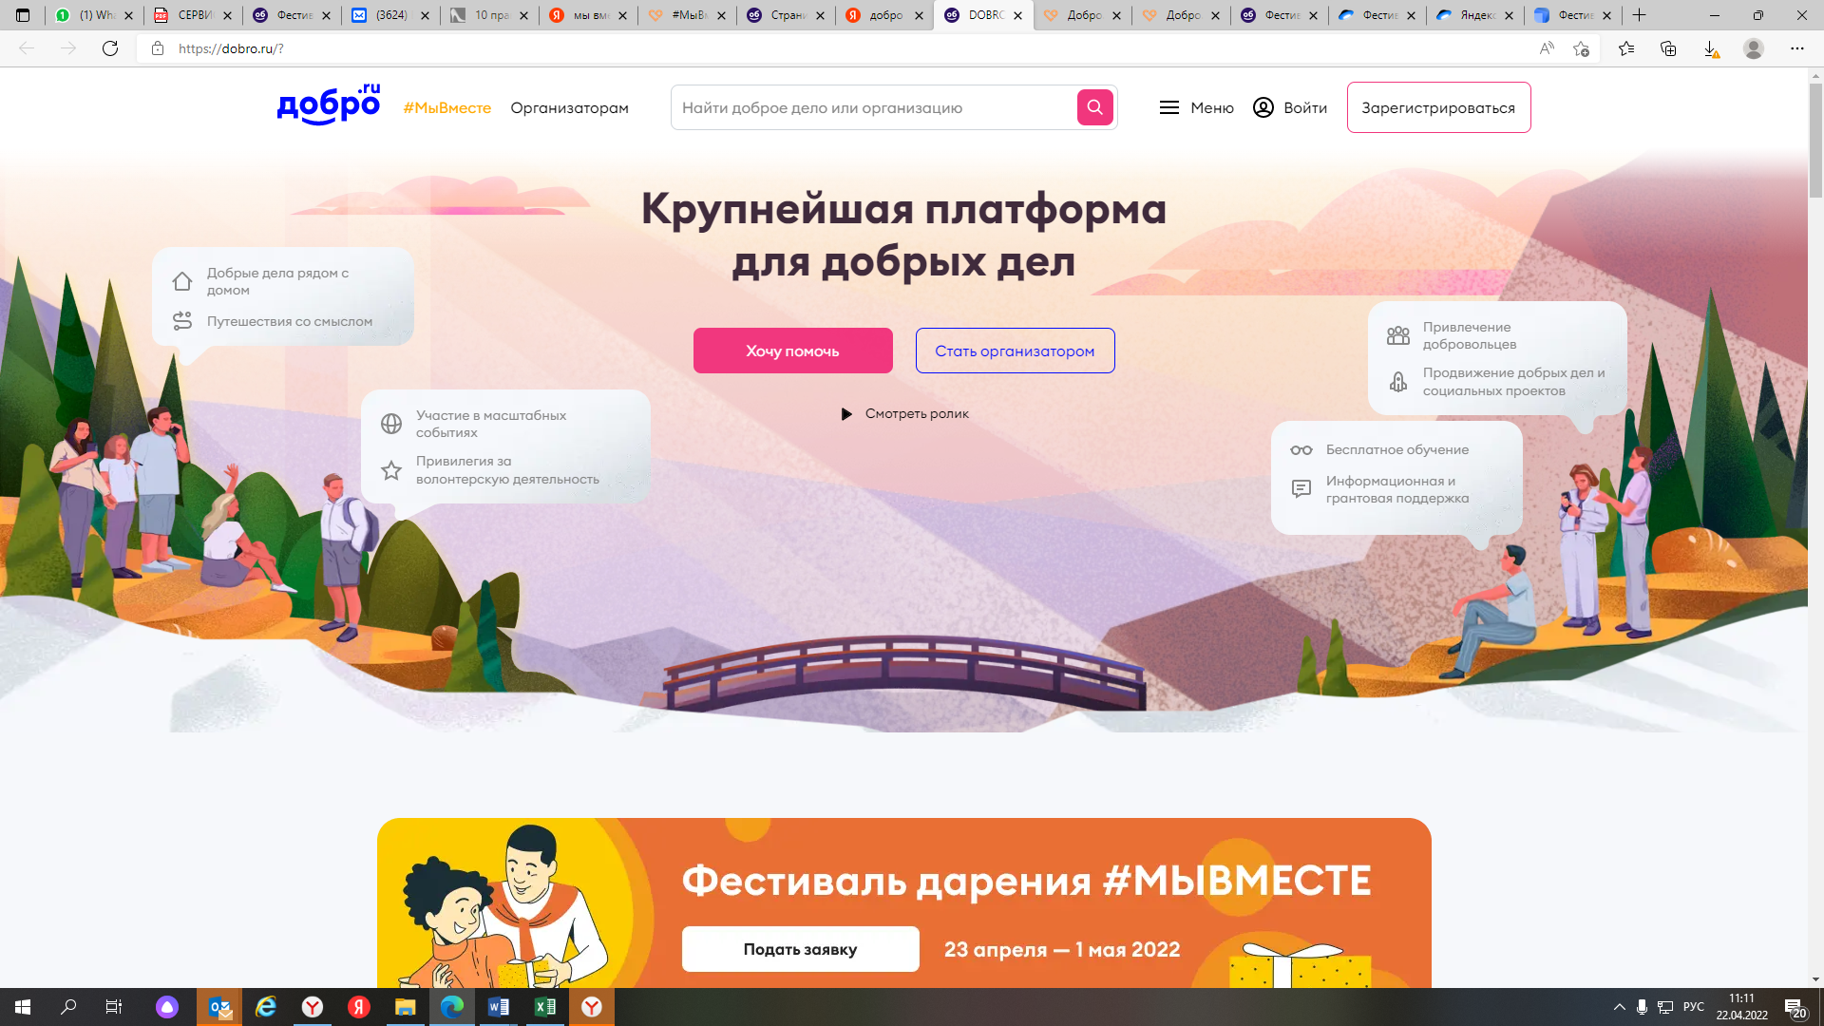

ВЫБОР СТАТУСА (ФОРМАТА УЧАСТИЯ)
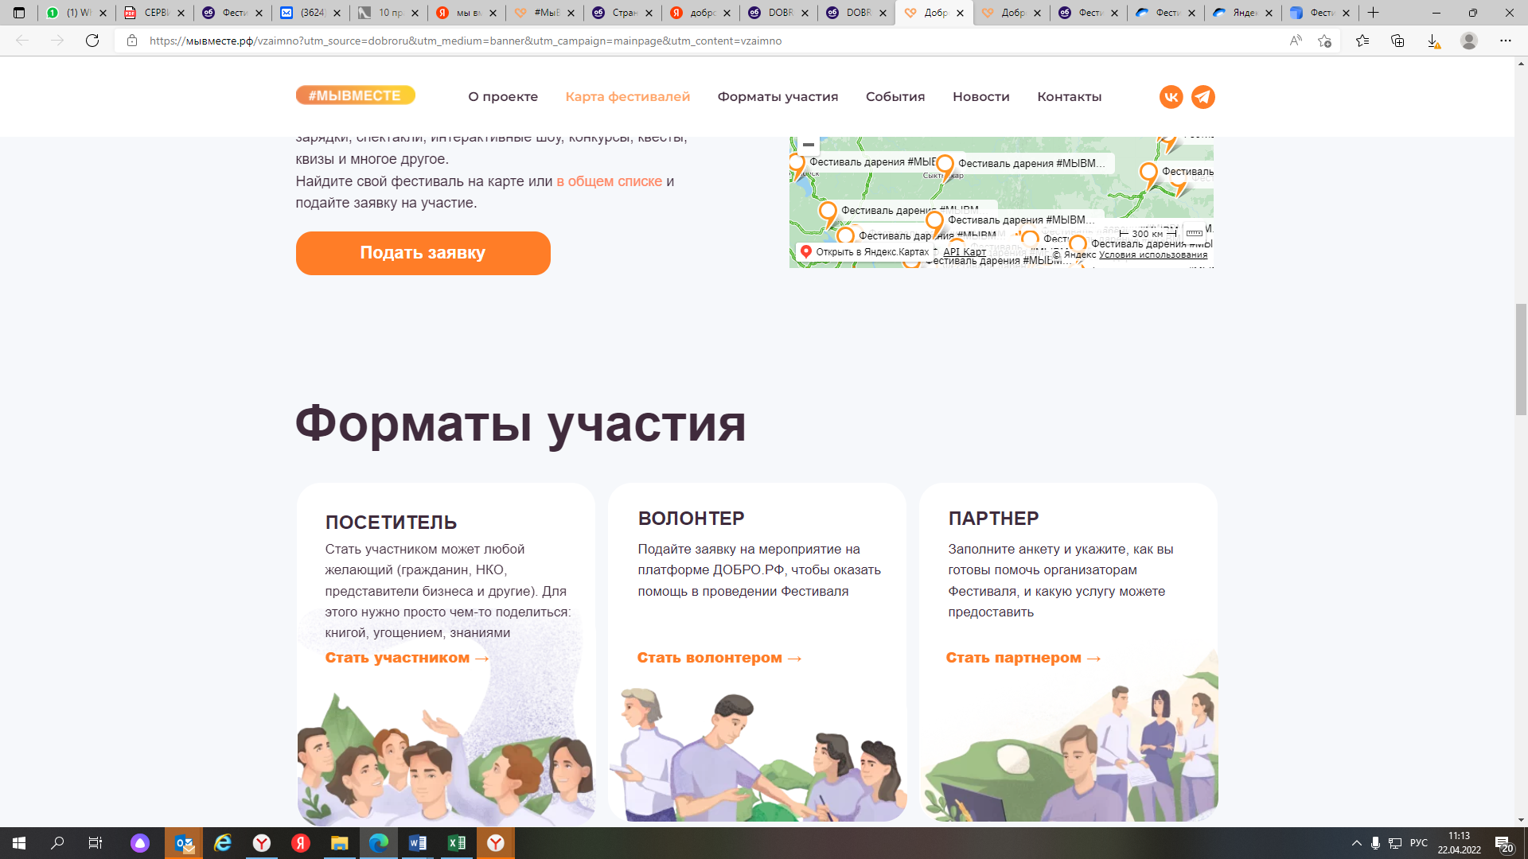

Регистрация «ПОСЕТИТЕЛЬ-УЧАСТНИК»
- Выбрать поле «Подать заявку»
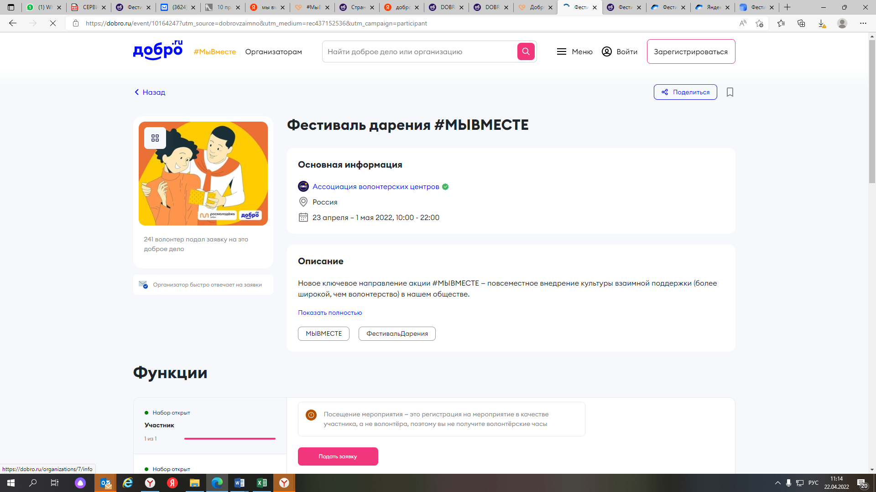

- Зарегистрироваться удобным образом

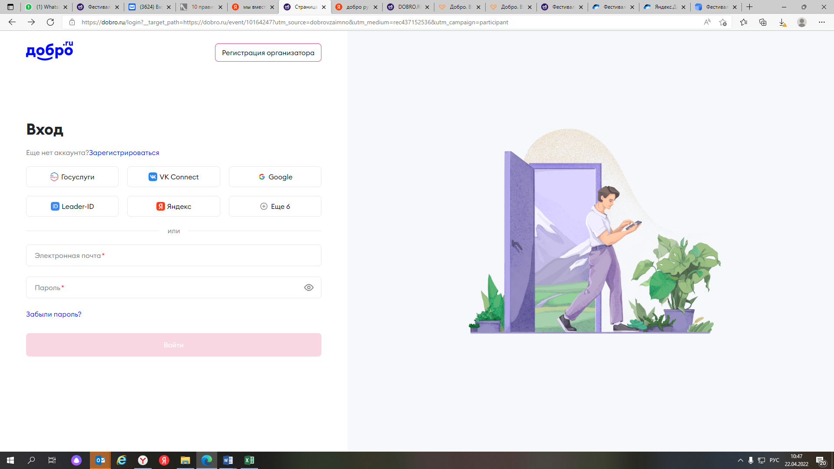

- Пример - через Госуслуги. Предоставить право сайту использовать ваши данные.
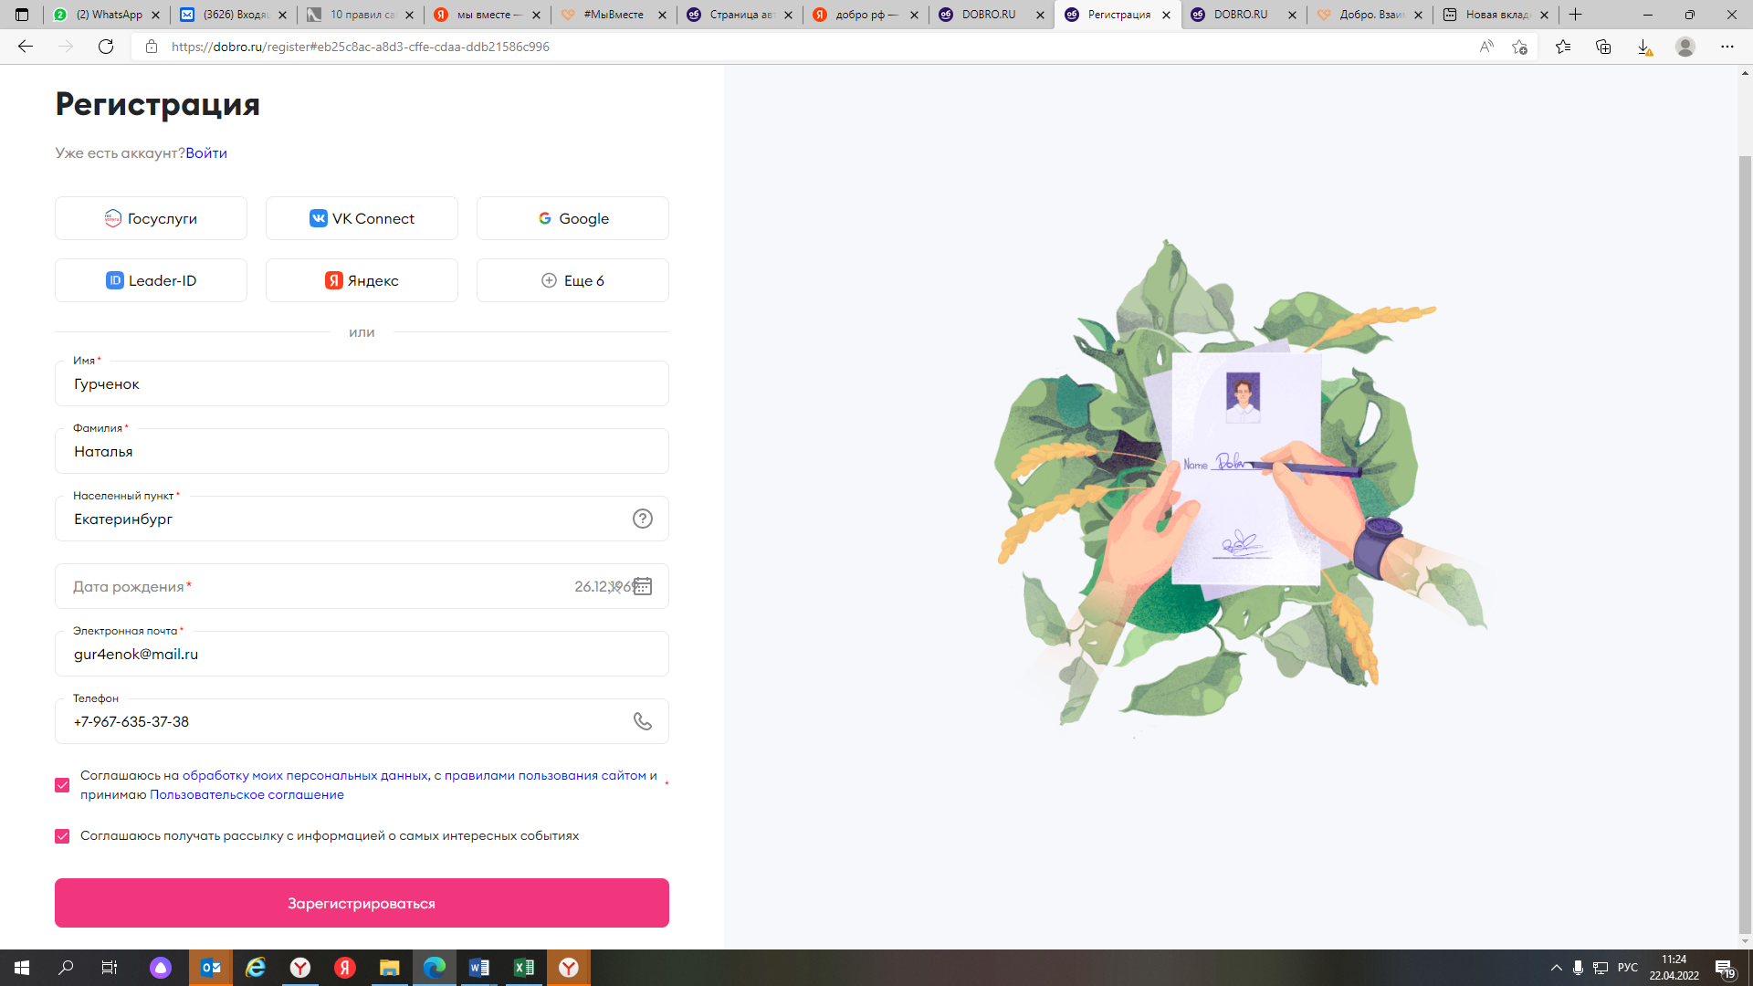

- Выбрать поле «Зарегистрироваться».

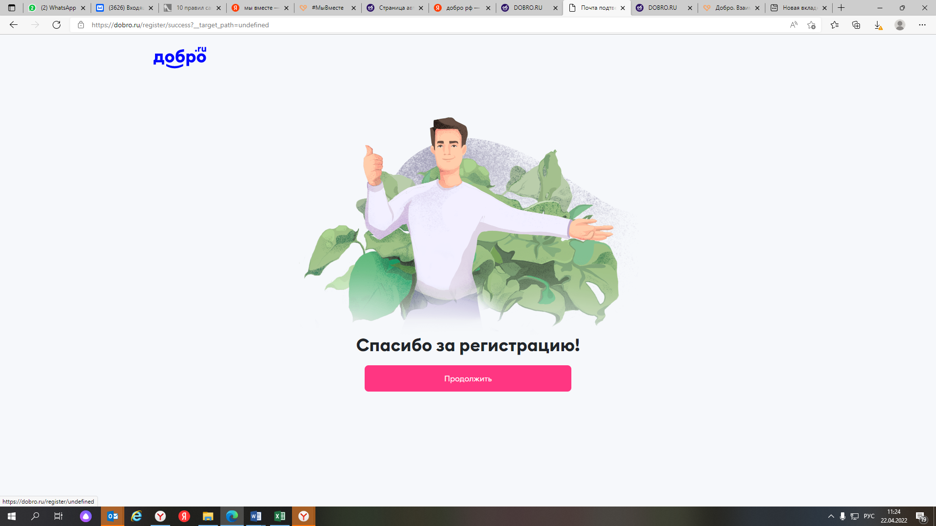
По окончании на указанные регистрационные данные приходят сообщения от сайта.

Регистрации «ВОЛОНТЕР»
Зайти на сайт: https://мывместе.рф
Под наименованием сервиса ДОБРО.ВЗАИМНО нажать «Подробнее».

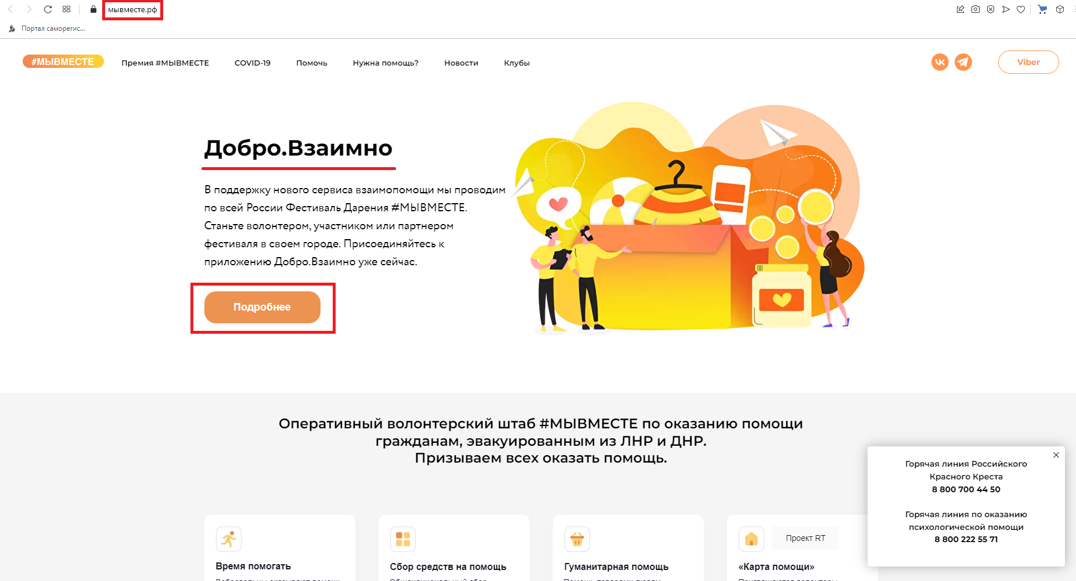

- Пролистать ленту до раздела «Форматы участия» и выбрать соответствующий формат.
Пройти по ссылке «Стать волонтером».
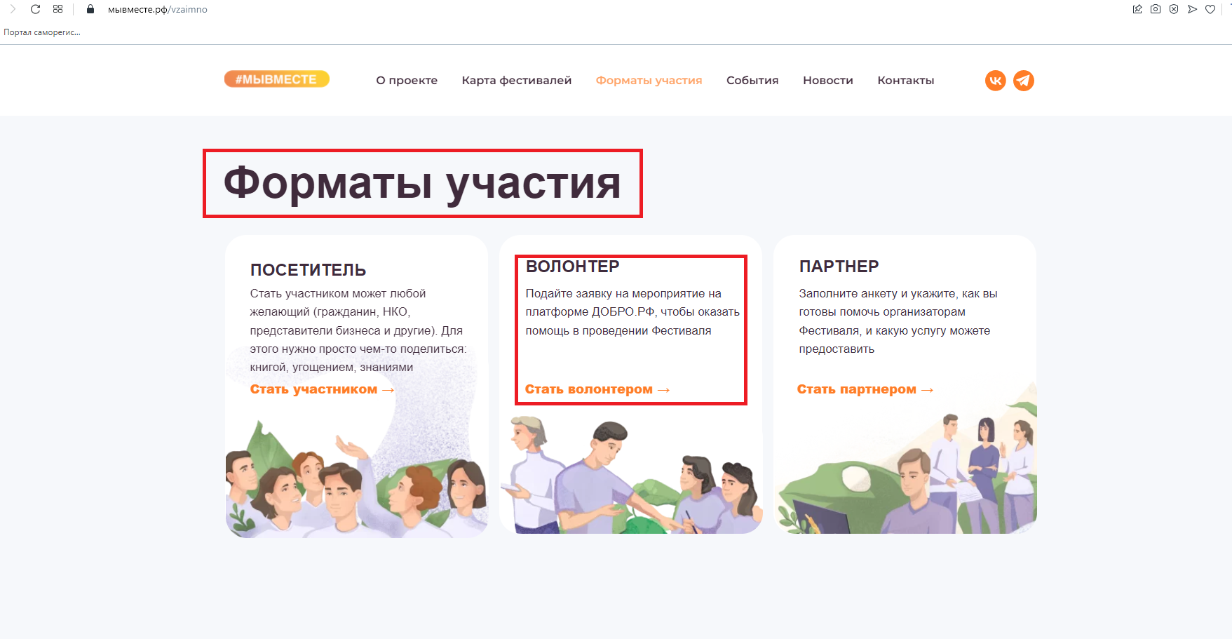

- На открывшейся странице нажать в верхнем правом углу «ЗАРЕГИСТРИРОВАТЬСЯ».

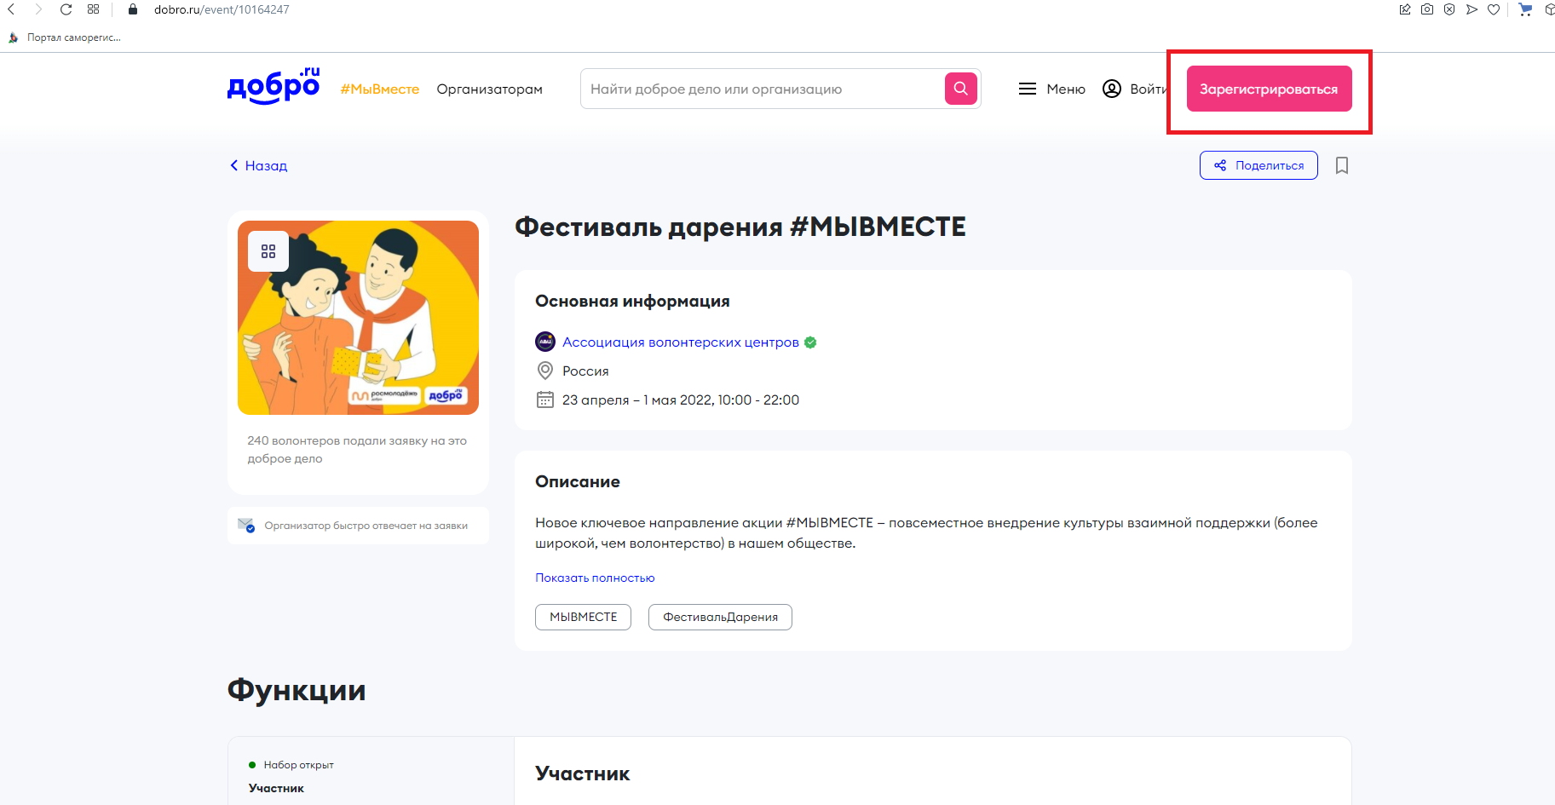

- Для регистрации необходимо зайти через имеющуюся учетную запись на ГОСУСЛУГАХ, либо через аккаунты в других сервисах. Либо заполнить анкету вручную.
После корректного заполнения соответствующих полей нажать «ЗАРЕГИСТРИРОВАТЬСЯ».
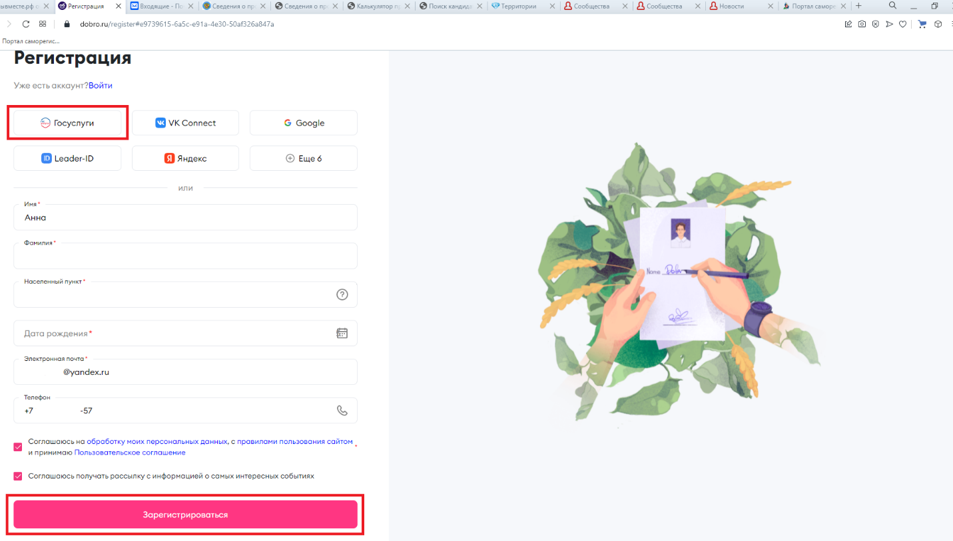

- Регистрация прошла успешно. На сайте https://dobro.ru создана Ваша учетная запись.
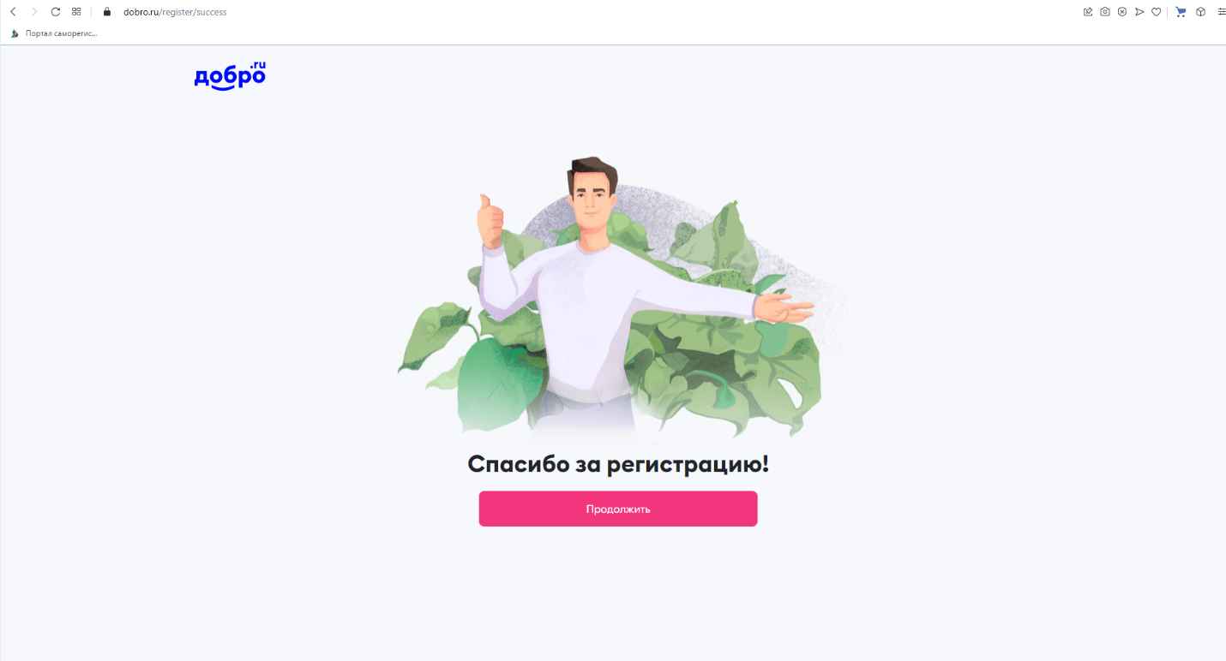

Инструкция для регистрации ПАРТНЕРА

- Зайти на сайт: https://мывместе.рф
Под наименованием сервиса ДОБРО.ВЗАИМНО нажать «Подробнее».

- Пролистать ленту до раздела «Форматы участия» и выбрать соответствующий формат.
Пройти по ссылке «Стать партнером».
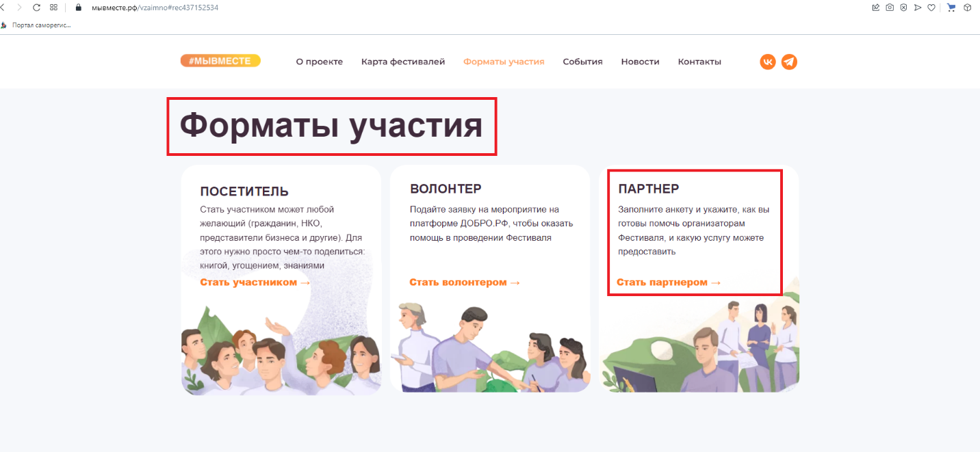

- В открывшейся форме заполнить предлагаемые поля и нажать «Отправить».
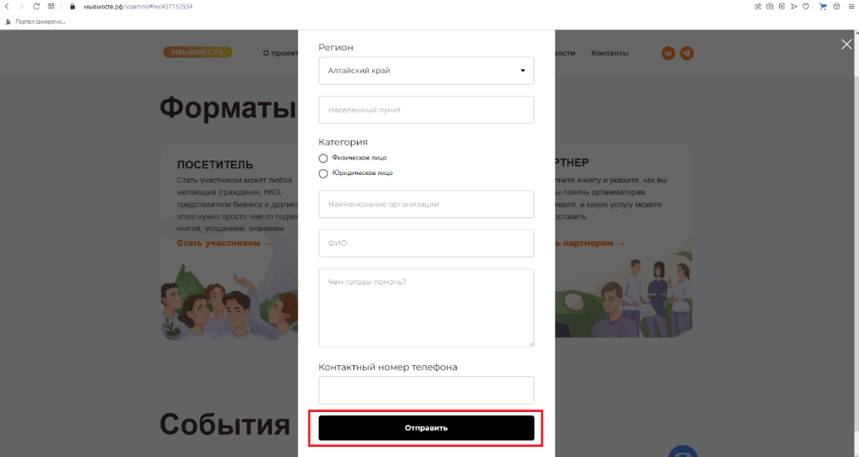

- Ваше заявка стать Партнером акции принята.
